Asit Eklemek
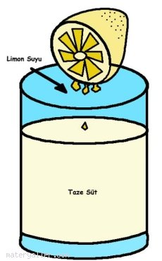
Çok asit içeren yiyecek ve içecekler ekşidir. Asit bir başka maddeye eklendiğinde, onu da ekşitir. Pek az asitliği olan bir bardağı taze süte, sitrik asit içeren limon suyu ekleyip, ne olacağını görelim.

1- Sütü tadın; sonra da damla damla limon sıkıp, süt koyulaşmaya başlayana dek karıştırın. Şimdi tadı nasıl?

2- Limon damlatıp karıştırmayı sürdürün. Süte ne oluyor?

Asit ne yaptı?

Taze sütü sitrik asit eklediğinizde, karışım bir asit haline gelir. Sütün ekşimesinin nedeni budur. Asit eklemeye devam ettiğinizde, süt kesilir yani içindeki maddeler birbirinden ayrılıp bozulur.

